Capitolo 5 –

Le applicazioni delle teorie della scelta razionale e della domanda
  - 5.3 La curva di domanda compensata
Le curve di domanda individuali tengono conto dell’effetto di reddito e dell’effetto di sostituzione legati alle variazioni di prezzo. Per molte applicazioni, queste curve di domanda rappresenteranno lo strumento principale per studiare il comportamento del consumatore in risposta a variazioni di prezzo.
Dobbiamo usare la curva di domanda compensata, che indica la quantità che acquisterebbero i consumatori se fossero totalmente compensati dagli effetti di reddito derivanti dalle variazioni di prezzo. Per costruire questa curva a livello individuale, ci limitiamo a eliminare l’effetto di reddito dall’effetto totale delle variazioni di prezzo. La curva di domanda compensata è sempre costruita relativamente a un punto di riferimento fisso, rappresentato dal prezzo corrente. Il consumatore, considera l’abitazione un bene normale, quindi la quantità domandata aumenta all’aumentare del reddito. Per i beni normali, la curva di domanda compensata sarà necessariamente più inclinata di quella ordinaria. Nel caso di un bene inferiore, invece, accadrà l’opposto.
La distinzione tra le due curve di domanda è rilevante solo nel caso di beni per i quali l’effetto di reddito è consistente in relazione al corrispondente effetto di sostituzione. Affinché l’effetto di reddito di una variazione di prezzo relativa a un determinato bene sia consistente, è necessario (ma non sufficiente) che questo bene assorba una quota significativa della spesa complessiva del consumatore.
Anche per un bene che assorbe una porzione significativa del reddito del consumatore, l’effetto di reddito causato da una variazione di prezzo potrebbe essere, a volte, limitato. Anche per questo tipo di beni, dunque, la distinzione tra la curva di domanda ordinaria e quella compensata sarà poco significativa dal punto di vista pratico.
  - 5.4 Il surplus del consumatore
In generale, conviene avere una misura monetaria del beneficio che i partecipanti ottengono da uno scambio. Questa misura, detta surplus del consumatore, è particolarmente importante per la valutazione dei programmi pubblici.
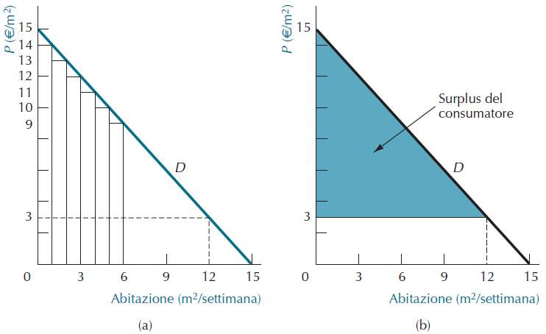
  - 5.4.1 Uso delle curve di domanda per misurare il surplus del consumatore
Per misurare il surplus del consumatore si utilizza le curve di domanda. Nel grafico, si può notare che la somma massima che il consumatore è disposto a pagare per il primo metro quadrato di abitazione è 14€.
Per quanto riguarda l’abitazione, o qualunque altro bene perfettamente divisibile, l’altezza della curva di domanda individuale, in corrispondenza di ciascuna quantità rappresenta la cifra massima che il consumatore sarebbe disposto a spendere per ottenerne un’unità aggiuntiva. Sottraendo da questo valore il prezzo di acquisto di 3€/m2 e sommando le differenze risultanti per tutte le quantità fino a 12 m2/settimana, otteniamo approssimativamente l’area ombreggiata. Questa area rappresenta il surplus del consumatore derivante dall’acquisto di 12 m2/settimana di abitazione.

  - 5.4.1 La variazione compensativa
Secondo la curva di domanda ordinaria, il consumatore sarebbe disposto ad acquistare 1 unità al prezzo di 14€, 2 unità al prezzo di 13€ e così via.
Se l’effetto di reddito è positivo, il fatto che il consumatore abbia ora 14€ in meno di prima significa che sarebbe incline a spendere un po’ meno di 13€ per la seconda unità. È qui che discende l’errore.
Al fine di evitare tale errore dobbiamo tener conto dell’effetto di reddito e usare una curva di domanda compensata in base al reddito. Per poter usare una curva di domanda compensata in base al reddito, dobbiamo sapere di quale somma il consumatore avrà bisogno per compensare l’incremento, somma che è definita variazione compensativa dell’incremento di prezzo. Notate che la variazione compensativa ci fornisce la misura monetaria dell’effetto del rimborso dell’incremento.
La variazione del surplus del consumatore, quindi, sottostima la variazione compensativa.
Dal momento che, in questo caso, la perdita del surplus del consumatore è inferiore alla variazione compensativa, si potrebbe sostenere che la perdita del surplus del consumatore sottovaluti gli effetti dell’aumento dell’imposta. Tale situazione, in effetti, si verifica sempre all’aumento del prezzo di un bene normale. Se il bene è inferiore, la perdita del surplus del consumatore sarà maggiore della variazione compensativa.
  - 5.7.1 Panieri di consumo intertemporali
“Supponendo che il consumatore si comporti in modo razionale, come allocherà il suo consumo nel tempo?”.
Supponiamo solo due periodi di tempo, quello corrente e quello futuro.
Nel nostro semplice modello di scelta intertemporale, l’alternativa è tra consumo corrente (indicato con C1) e consumo futuro (C2). Ognuna di queste grandezze rappresenta un insieme di beni, da interpretare come l’equivalente del bene composito.
  - 5.7.2 Vincolo di bilancio intertemporale
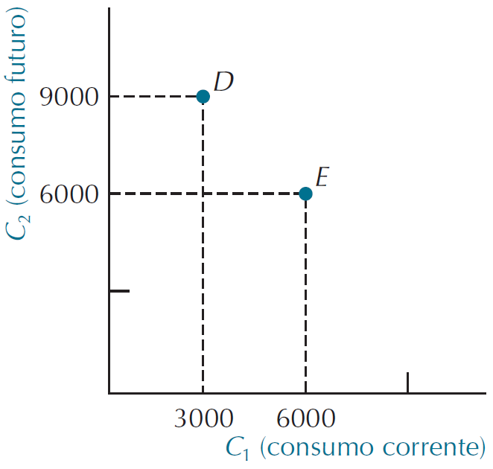
Immaginate di percepire nel periodo corrente un reddito di 50.000€, che aumenterà a 60.000€ nel periodo futuro. Supponente inoltre che, depositando in banca una parte del vostro reddito corrente potrete ottenere nel periodo futuro il capitale maggiorato del 20%. Analogamente, se volete prendere a prestito del denaro a restituire utilizzando parte del vostro reddito futuro, dovrete rimborsare 1,20€ nel periodo futuro per ogni euro preso a prestito nel periodo corrente. Per costruire il vostro vincolo di bilancio intertemporale, tenete presente innanzitutto che potete sempre limitarvi a consumare l’intero reddito in ciascun periodo, per cui la coppia C1 = 50.000€ e C2 = 60.000€ deve appartenere al vostro vincolo di bilancio intertemporale.
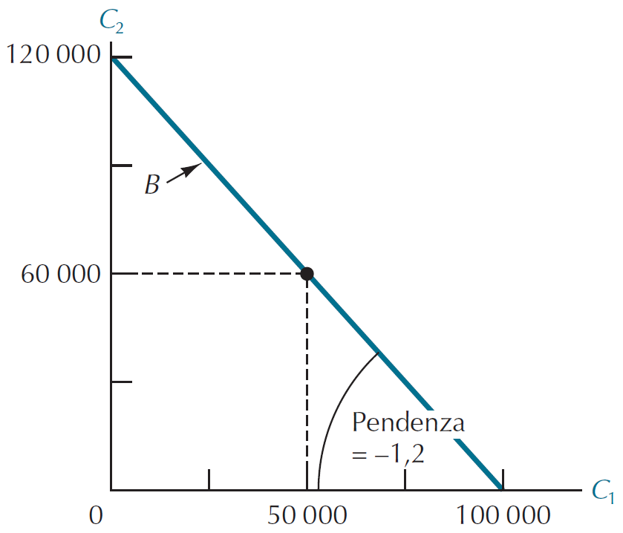
L’equazione relativa al vincolo di bilancio intertemporale è quindi C2 = 120.000 – 1,2 C1, cioè 1,2C1 + C2 = 120.000€
Qual è il massimo che potete destinare al consumo nel periodo corrente? La risposta è: il vostro reddito corrente più la somma massima che potete ottenere a prestito in base al vostro reddito futuro. La somma massima che potete prendere a prestito dato il vostro reddito futuro M2 si chiama valore attuale (PV, Present Value) di M2, ovvero PV (M2): esso indica la somma che, se venisse depositata oggi al tasso di interesse r, vi consentirebbe di ottenere esattamente M2 nel periodo futuro. Di conseguenza, possiamo trovare il valore attualizzato di M2 risolvendo l’equazione PV(M2) (1 + r) = M2 per PV(M2), ottenendo:
$$PV\left(M2\right)= \frac{M2}{1+r}$$
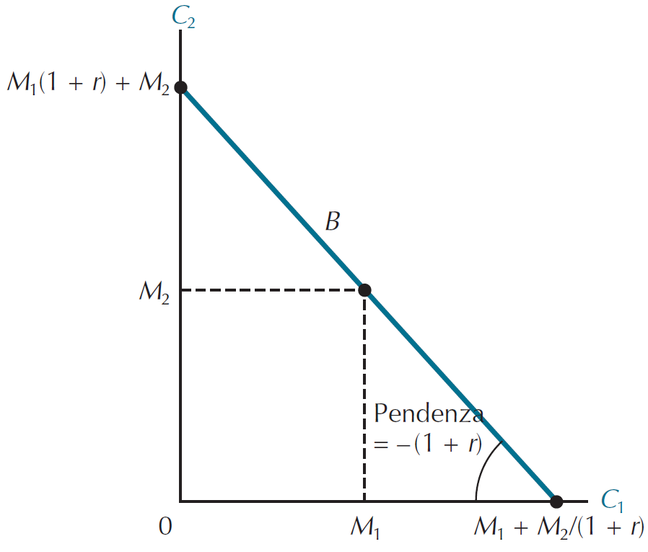
Naturalmente prendere a prestito, o risparmiare, l’intero ammontare del reddito sono solo due possibilità: il consumatore che vuole utilizzare nel periodo corrente una parte del suo reddito futuro può prendere a prestito qualunque somma, fino al limite massimo, al tasso di 1/(1 + r) € di oggi per ciascun euro a cui rinuncia nel periodo futuro: egli può risparmiare qualunque somma del proprio redito corrente e ottenere (1 + r) € nel periodo futuro per ogni euro corrente. Il vincolo di bilancio intertemporale, indicato con B è ancora la retta che unisce i punti corrispondenti al massimo consumo corrente e al massimo consumo futuro.
La sua pendenza è ancora – (1 + r), in questo caso, il rapporto tra il prezzo del consumo presente e il prezzo del consumo futuro.
Il vincolo di bilancio intertemporale è un utile strumento per individuare i panieri di consumo che un individuo è in grado di acquistare. Anche in questo caso, però, esso non ci dice nulla circa i panieri che l’individuo sceglierà effettivamente di acquistare.
  - 5.7.3 Vincolo intertemporale in presenza di un tasso di interesse a credito differente rispetto al tasso di interesse a debito
Si può assumere che il tasso di interesse a credito rc sia differente rispetto a quello a debito rd pagato nel caso si chieda un prestito. D’altra parte, l’intermediazione creditizia svolta, per esempio, dalle banche si basa proprio sulla differenza tra ciò che esse fanno pagare a chi chiede soldi a prestito e ciò che esse pagano sui depositi della clientela. Il vincolo di bilancio presenta un angolo a causa del fatto che se il consumatore nel primo periodo decide di consumare di più rispetto al suo reddito, prendendo a prestito parte del reddito futuro, egli sconterà quest’ultimo sulla base del tasso di interesse a debito rd. Al contrario, se egli decide di risparmiare e di consumare di più nel secondo periodo potrà investire i propri risparmi al tasso di interesse a credito rd. In sostanza, ciò che accade è che il costo opportunità del consumo odierno rispetto al consumo futuro è diverso a seconda che si prenda o che si dia a prestito.
  - 5.7.4 Curve di indifferenza intertemporali
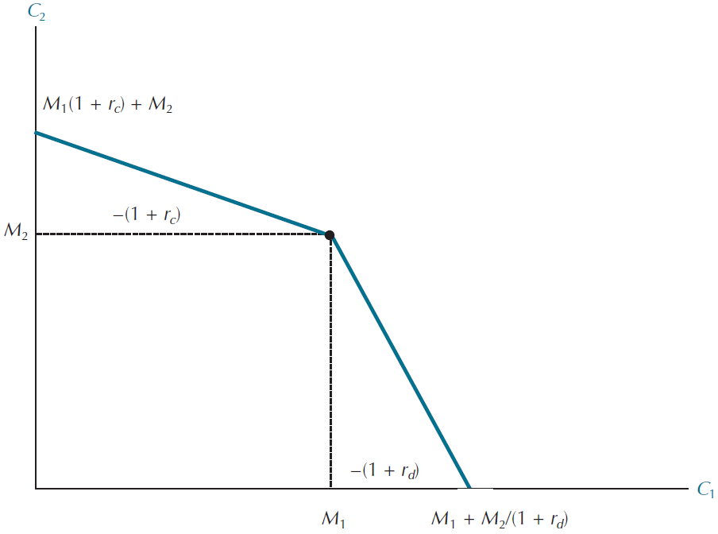
Ci serve uno strumento capace di rappresentare le preferenze del consumatore con riferimento al consumo presente e al consumo futuro. Così come la mappa di indifferenza permette di individuare le preferenze del consumatore relative a due beni di consumo correnti, lo stesso strumento consente anche di rappresentare le sue preferenze rispetto a beni correnti e futuri.
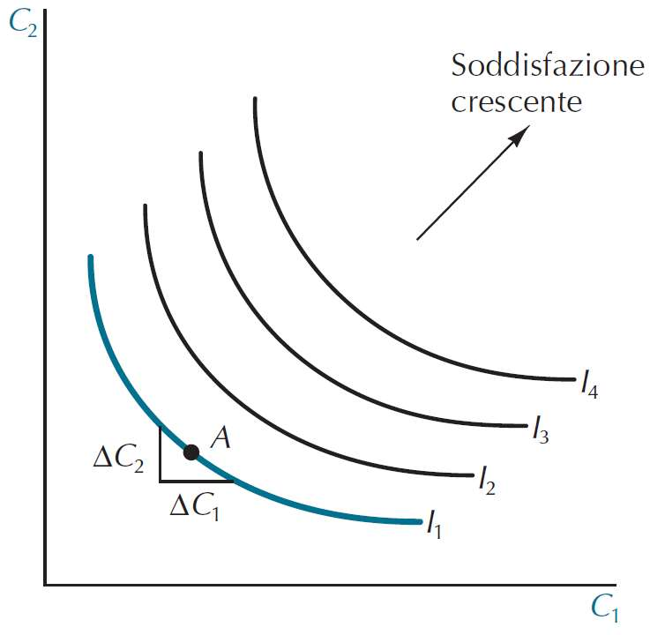

Nella figura, il consumatore è indifferente tra i panieri che appartengono alla curva I1, ognuno dei quali offe un livello di soddisfazione inferiore rispetto a quelli che giacciono sulla curva I2, e così via.
In ogni punto, il valore assoluto della pendenza della curva di indifferenza intertemporale corrisponde al saggio marginale di sostituzione tra consumo corrente e consumo futuro. Esso è dato da $\left|∆C2/∆C1\right|$; questo rapporto è anche definito saggio marginale di preferenza intertemporale.
Se $\left|∆C2/∆C1\right|$> 1 in A egli ha bisogno di più di 1 unità di consumo futuro, per essere compensato dalla rinuncia a 1 unità di consumo corrente.
Al contrario se è < 1 è disposto a rinunciare a 1 unità di consumo corrente, in cambio di meno di 1 unità di consumo futuro.
Infine, se è = 1 il consumatore ha una preferenza intertemporale neutrale, ossia è disposto a scambiare il consumo futuro con quello corrente secondo un rapporto 1 a 1.
Più è elevato il livello di consumo corrente di un determinato soggetto, maggiore è la quantità di consumo corrente cui egli è disposto a rinunciare per ottenere 1 unità aggiuntiva di consumo futuro.
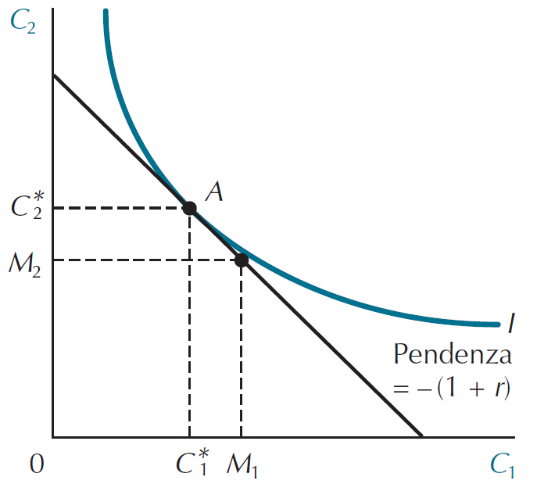
L’allocazione ottimale tra consumo corrente e futuro è determinata esattamente come nel modello atemporale. Il consumatore sceglie lungo il suo vincolo di bilancio il paniere in corrispondenza della più alta curva di indifferenza accessibile. Se il saggio marginale di preferenza intertemporale è, in ogni punto, superiore (o inferiore) alla pendenza del vincolo di bilancio, avremo come risultato, analogamente al caso atemporale, una soluzione d’angolo. Nella figura, in corrispondenza del paniere ottimale (C*1, C*2), è positivo, nel senso ce il valore assoluto della pendenza della curva di bilancio è 1 + r > 1.
La pendenza della curva di indifferenza, nel punto di ottimo, è uguale in entrambi i casi: finché i consumatori possono prendere e dare a prestito al tasso di interesse r, il saggio marginale di preferenza intertemporale corrispondente al paniere ottimale sarà (1 + r). Per le soluzioni interne, la preferenza intertemporale positiva è la regola, indipendentemente dalle preferenze del consumatore. È convenzione ipotizzare che il consumo corrente e quello futuro siano entrambi beni normali.
